Fahraufgaben
Beschreibung der Fahraufgabe im studentischen Projekt Sichere Eisenbahnsteuerung

Datum 16.10.2009
Quelle Magazin»Fakultät 4: Elektrotechnik und Informatik» Technische Informatik (TI BSc)»Archiv Technische Informatik (TI BSc)»F4 TI PROJEKT Bredereke WiSe0910» Projektverzeichnis»01: Anforderungsmanagement
Autoren Vitali Voroth, Matthias Buß, Felix Blüml, Melanie Garbade
Version 0.3
Status In Bearbeitung

Historie
Version | Datum | Autoren | Änderung
0.1 | 13.10.2009 | Vitali Voroth, Matthias Buß,  Felix Blüml | Vorschläge der Fahraufgaben beschrieben.
0.2 | 16.10.2009 | Vitali Voroth | Kapitel Vorüberlegungen zur Sicherheit und Überlegungen zur Umsetzung hinzugefügt.
0.3 | 07.12.10 | Melanie Garbade | Änderung der Datei von „Vorschläge für eine Fahraufgabe“ in „Beschreibung der Fahraufgabe“.  Anpassung des gesamten Dokumentes an den neuen Titel.

Inhaltsverzeichnis

1 Historie 2
2 Inhaltsverzeichnis 3
3 Einleitung 4
4 Streckenabbild, Sensoren und Weichen 4
5 Die Fahraufgaben nach Pflichtenheft 5
5.1 Die Fahraufgabe 5
5.2 Fahraufgabe (optional) 5
5.3 Kritikpunkte und Lösungen 6
6 Systemstart 6
7 Die Fahraufgaben nach beseitigen der Kritikpunkte 6
7.1 Die Fahraufgabe 7
7.1.1 Schwarze Lok 7
7.1.2 Rote Lok 7
7.2 Die optionale Fahraufgabe 8
7.2.1 Schwarze Lok 8
7.2.2 Rote Lok 8
8 Allgemeine Vorgaben und Sicherheitsmaßnahmen 9
8.1 Ursprüngliche Sicherheitsüberlegungen 9
8.2 Kritikpunkte und Lösungen 10
8.3 Aktuelle Vorgaben 10
9 Literaturverzeichnis 10

Einleitung
Im studentischen Projekt Sichere Eisenbahnsteuerung soll eine Modelleisenbahn verwendet werden um die zu entwickelnde Software in einem realen Szenario zu testen. Es soll zwei Züge geben, die sich grundsätzlich unterscheiden. Eine Lokomotive führt eine Rangieraufgabe durch, während eine andere den ständigen Zugbetrieb abbildet.
Dieses Dokument verschafft einen genauen Überblick darüber, wie die letztendliche Fahraufgabe dieses Projektes gedacht ist. Die Fahraufgabe basiert auf den beiden Vorschlägen die im Pflichtenheft[1] beschrieben sind, wurde aber geringfügig abgeändert um realisierbar zu sein. Die Änderungen wurden deutlich aufgezeigt und begründet. Zusätzlich zu der Fahraufgabe werden einige Sicherheitsaspekte erläutert, da diese sich direkt auf die Fahraufgabe auswirken.

Streckenabbild, Sensoren und Weichen
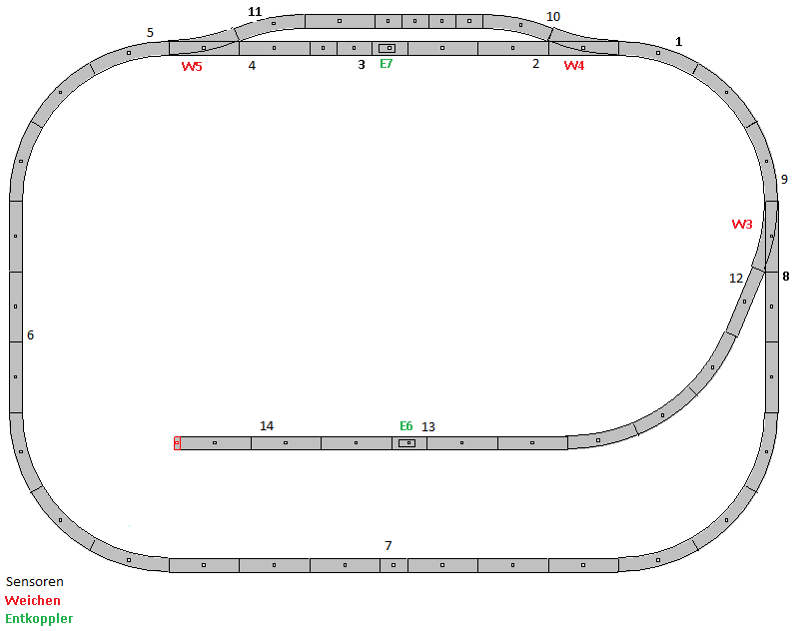Abbildung 1: Gleissystem

Die Fahraufgaben nach Pflichtenheft
Die Lokomotiven fahren vorwärts gegen den Uhrzeigersinn auf der Kreisbahn. Die Rangierlokomotive kann auch rückwärts (d. h. mit dem Uhrzeigersinn) fahren. Lok #1 fährt immer im Zugbetrieb, d.h. mit hoher Geschwindigkeit (konstant, falls sie nicht vom Rangierbetrieb gestört wird). Lok #2 ist immer für den Rangierbetrieb zuständig und startet vom Abstellgleis. Es gibt eine erste Fahraufgabe sowie eine optionale zweite, die sich nur im Rangierbetrieb von der ersten unterscheidet. (Entnommen: Pflichtenheft, siehe Literaturverzeichnis)

Die Fahraufgabe
Lok #2 hat die Aufgabe alle Wagons (auf einmal) vom Nebengleis auf das Abstellgleis zu bringen, dabei schiebt sie die Wagen im Uhrzeigersinn dorthin. Dann koppelt sie die Wagen ab und fährt selbst zurück zum Nebengleis, um dort zu warten. Anschließend geht das ganze andersherum: Die Lok fährt vom Nebengleis zum Abstellgleis, koppelt die Wagen an, zieht sie gegen den Uhrzeigersinn auf das Nebengleis, koppelt sie ab und fährt auf das Abstellgleis. Die Lok #2 wartet also immer dort, wo die Wagons gerade nicht sind, für eine variable Zeit. (Entnommen: Pflichtenheft, siehe Literaturverzeichnis)

Fahraufgabe (optional)
Lok #2 sortiert (mindestens) drei Wagons um, die auf dem Nebengleis stehen. Wenn man im Ausgangszustand die Wagen von links nach rechts mit eins bis drei durchnummeriert, sollen sie am Ende der Aufgabe in der Reihenfolge 3,2,1 stehen. Für die Sortierung wird das Abstellgleis benutzt. Die Lokomotive koppelt den ersten Wagen von links an, zieht ihn auf das Abstellgleis und koppelt ihn dort ab. Dieser Vorgang wird so lange wiederholt, bis alle Wagen auf dem Abstellgleis stehen. Dann nimmt sie alle auf einmal und bringt sie auf das Nebengleis. Dort wartet die Lok für eine variable Zeit und sortiert wieder von vorne. (Entnommen: Pflichtenheft, siehe Literaturverzeichnis)

Kritikpunkte und Lösungen
- Bei beiden Fahraufgaben wird nicht beschrieben, wie Lok #2 zurück auf das Abstellgleis kommt, nachdem sie die Wagons auf das Nebengleis gebracht hat. Rückwärts fahren ist nicht möglich, da nun ja die Wagons im Weg stehen. Fährt Lok #2 jedoch vorwärts die gesamte Strecke in Rangiergeschwindigkeit, behindert sie Lok #1 massiv in deren Fahrbetrieb.
Lösung: Lok #2 hat zwei verschiedene Geschwindigkeitsstufen. Auf Neben- und Abstellgleis darf nur Rangiergeschwindigkeit, also langsam, gefahren werden. Auf dem Rest des Gleissystems darf mit Fahrgeschwindigkeit, hohe Geschwindigkeit, gefahren werden.
- Bei beiden Fahraufgaben wurden variable Wartezeiten für Lok #2 eingebaut. Diese Wartezeiten sind für „Zuschauer“ nicht nachvollziehbar und es sieht so aus als ob der Zug ausgefallen ist.
Lösung: Statt einer variablen Wartezeit, die Lok #2 auf einem der Gleise rumsteht, fährt die Lok einmal im Kreis auf dem äußeren Schienensystem. Danach nimmt sie ihre Aufgabe dann wieder in Angriff.

Systemstart
Der festgelegte Zustand des Systems zum Startzeitpunkt der Steuerung ist bei jeder beschriebenen Fahraufgabe der gleiche. Die Rangierlok (Name: red, Adresse: 2) befindet sich mit drei angekoppelten Wagons auf dem Abstellgleis im Bereich 13-14. Die schwarze Lok (Name: black, Adresse: 1) befindet sich mit zwei angekoppelten Wagons im Bereich 10-11. Alle Weichen sollten zum Systembeginn auf den Zugbetrieb der schwarzen Lok eingestellt sein.
(Weiche #3 = geradeaus, Weiche #4 = abbiegen, Weiche #5 = abbiegen)

Die Fahraufgaben nach beseitigen der Kritikpunkte

Die Fahraufgabe

Schwarze Lok
Die schwarze Lok fährt, mit zwei angekoppelten Wagons, bei gleichbleibender Geschwindigkeit den äußeren Kreis der Fahrstrecke entlang. Vom Systemstart aus überfährt die Lok in entsprechender Reihenfolge folgende Sensoren:
11, 5, 6, 7, 8, 9, 1, 10
Diese Reihenfolge ändert sich nie und der Zug würde, wenn kein Systemstopp kommt, ewig weiterfahren. Die benötigten Weichenstellungen für diese Fahraufgabe sind:
Weiche3 = geradeaus, Weiche4 = abbiegen, Weiche5 = abbiegen

Rote Lok
Die rote Lok verfügt über zwei verschiedene Geschwindigkeitsstufen. Die schnellere, Fahrgeschwindigkeit, wird verwendet um von einem Rangiergleis zum anderen zu kommen und die langsamere, Rangiergeschwindigkeit, um auf den Rangiergleisen (Rangiergleis 2-4 und Abstellgleis 12-14) zu fahren.
1.) Nach dem Systemstart fährt die Lok mit 3 Wagons vom Abstellgleis über die Sensoren 13,12,9,1,2,3 auf das Rangiergleis. Hierbei muss Weiche3 auf abbiegen und Weiche4 auf geradeaus gestellt sein.
2.) Auf dem Rangiergleis wird mit Hilfe von Entkoppler7 nach der Lok abgekoppelt. Der Sensor3 ermöglicht es, noch auf dem Rangiergleis zu überprüfen ob das entkoppeln erfolgreich war. Ist das nicht der Fall, fährt der Zug etwas zurück und wiederholt den Entkopplungsversuch so lange, bis er erfolgreich ist.
3.)Nun Fährt die rote Lok eine ganze Runde ohne Wagons:
Weiche5=abbiegen, 4, 5, 6, 7, Weiche3=geradeaus, 8, 9, Weiche4=abbiegen, 1, 10, Weiche #5 abbiegen, 11, 5, Weiche #5 auf geradeaus und rückwärts über 5 und 4.
4.) Als nächstes fährt die Lok rückwärts über die Sensoren 3, 2, 1, 9, 12 und 13, wobei Weiche #4 auf Geradeaus und Weiche #3 auf abbiegen stehen müssen.
5.) Dort werden mit dem Enkoppler6 die Wagons von der Lok abgekoppelt. Der Sensor13 hat hier dieselbe Aufgabe, wie der Sensor3 auf dem Rangiergleis. War das Entkoppeln nicht erfolgreich wird der Versuch sooft wiederholt, bis der Wagon abgekoppelt ist.
6.) Nun Fährt die rote Lok erneut eine ganze Runde ohne Wagons:
Weiche3=abbiegen, 12, 9, Weiche4=abbiegen, 1, 10, Weiche5=abbiegen, 11, 5, 6, 7, Weiche3=geradeaus, 8, 9, 1, Weiche3=abbiegen und rückwärts über 9, 12, 13, 14.
7.) Ist die Lok bei Sensor14 angekommen, fährt sie wieder vorwärts. Mit Hilfe des Sensors13 wird überprüft ob wieder alle 3 Wagons am Zug sind. Ist das nicht der Fall, fährt die Lok wieder rückwärts bis Sensor14. Die Lok fährt solange zwischen Sensor13 und 14 hin und her, bis alle Wagons wieder angekoppelt sind. Ist das der Fall, beginnt die Fahraufgabe erneut mit Schritt 1.)

Die optionale Fahraufgabe

Schwarze Lok
Die schwarze Lok fährt, mit zwei angekoppelten Wagons, bei gleichbleibender Geschwindigkeit den äußeren Kreis der Fahrstrecke entlang. Vom Systemstart aus überfährt die Lok in entsprechender Reihenfolge folgende Sensoren:
11, 5, 6, 7, 8, 9, 1, 10
Diese Reihenfolge ändert sich nie und der Zug würde, wenn kein Systemstopp kommt, ewig weiterfahren. Die benötigten Weichenstellungen für diese Fahraufgabe sind:
Weiche3 = geradeaus, Weiche4 = abbiegen, Weiche5 = abbiegen

Rote Lok
Die rote Lok verfügt über zwei verschiedene Geschwindigkeitsstufen. Die schnellere, Fahrgeschwindigkeit, wird verwendet um von einem Rangiergleis zum anderen zu kommen und die langsamere, Rangiergeschwindigkeit, um auf den Rangiergleisen (Rangiergleis 2-4 und Abstellgleis 12-14) zu fahren.
1.) Nach dem Systemstart fährt die Lok mit 3 Wagons vom Abstellgleis über die Sensoren 13,12,9,1,2,3 auf das Rangiergleis. Hierbei muss Weiche3 auf abbiegen und Weiche4 auf geradeaus gestellt sein.
2.) Auf dem Rangiergleis wird mit Hilfe von Entkoppler7 nach der Lok und dem ersten Wagon abgekoppelt. Der Sensor3 ermöglicht es, noch auf dem Rangiergleis zu überprüfen ob das entkoppeln erfolgreich war. Ist das nicht der Fall, fährt der Zug etwas zurück und wiederholt den Entkopplungsversuch so lange, bis er erfolgreich ist.
3.)Anschließend fährt der Zug mit einem Wagon über die Sensoren 4, 5, 6, 7, 8, 9, wobei Weiche3 auf geradeaus stehen muss, in den Bereich 9-1. In diesem Bereich hält er an und wartet darauf das Weiche3 auf abbiegen gestellt wird, um anschließend rückwärts über die Sensoren 9, 12, 13 auf das Abstellgleis zu fahren.
4.) Dort wird mit dem Enkoppler6 der Wagon von der Lok abgekoppelt. Der Sensor13 hat hier dieselbe Aufgabe, wie der Sensor3 auf dem Rangiergleis. War das Entkoppeln nicht erfolgreich wird der Versuch sooft wiederholt, bis der Wagon abgekoppelt ist.
5.) Als nächstes fährt die Lok über die Sensoren 12, 9, 1, 10, 11, 5 in den Bereich 5-6, wobei Weiche3 auf Geradeaus, Weiche4 auf abbiegen und Weiche5 ebenfalls auf abbiegen stehen müssen. Im Bereich 5-6 hält die Lok an und wartet darauf, dass Weiche5 wieder auf geradeaus steht um dann, rückwärts auf das Rangiergleis in den Bereich 4-3 ein zu fahren. Die Lok fährt solange Rückwärts, bis der letzte Wagon (als erster) Sensor2 betätigt.
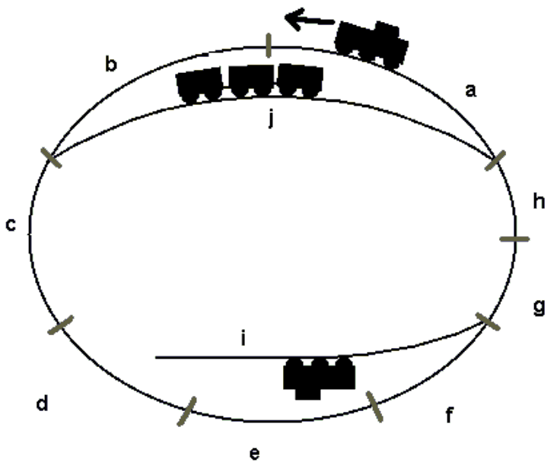Abbildung 2: Sicherheitsüberlegung
6.) Die Arbeitsschritte 2.), 3.), 4.) und 5.) werden Wiederholt, wonach sich zwei Wagons auf dem Abstellgleis befinden und die Lok mit einem Wagon auf dem Rangiergleis. Da nur noch ein Wagon vorhanden ist, ist Schritt 2.) nicht notwendig und nur Schritt 3.) und 4.) werden wiederholt.
7.)Nun Fährt die rote Lok eine ganze Runde ohne Wagons:
Weiche3=abbiegen, 12, 9, Weiche4=abbiegen, 1, 10, Weiche5=abbiegen, 11, 5, 6, 7, Weiche3=geradeaus, 8, 9, 1, Weiche3=abbiegen und rückwärts über 9, 12, 13, 14.
8.) Ist die Lok bei Sensor14 angekommen, fährt sie wieder vorwärts. Mit Hilfe des Sensors13 wird überprüft ob wieder alle 3 Wagons am Zug sind. Ist das nicht der Fall, fährt die Lok wieder rückwärts bis Sensor14. Die Lok fährt solange zwischen Sensor13 und 14 hin und her, bis alle Wagons wieder angekoppelt sind. Ist das der Fall, beginnt die Fahraufgabe erneut mit Schritt 1.)

Allgemeine Vorgaben und Sicherheitsmaßnahmen

Ursprüngliche Sicherheitsüberlegungen
Bei unseren Überlegungen gehen wir davon aus, dass der Zug bei einer Vollbremsung innerhalb eines Gleisabschnitts zum stehen kommt und auf der Länge von zwei Abschnitten eine Komfortbremsung möglich ist. Die Abschnitte sind dann entsprechend zu wählen.
Beispiel: Sei die Lok #1 in Abbildung 2 in Bewegung (Zugbetrieb), dann wird sie in Kürze den Schnittpunkt zwischen a und b erreichen. An diesem Punkt wird dann geprüft, ob
1. Gleisabschnitt b frei ist,
2. Gleisabschnitt c frei ist und die Weiche zwischen b und c richtig steht,
3. Gleisabschnitt d frei ist.
Nur wenn alle drei Punkte stimmen, fährt die Bahn weiter. Wenn d belegt ist, macht die Lok eine sanfte Bremsung, die dazu führt, dass der Zug im Gleisabschnitt c zum Stehen kommt (falls sich bei der nächsten Prüfung zwischen b und c nichts Neues ereignet). Wenn c nicht frei oder die Weiche nicht richtig gestellt ist, macht die Lok eine Vollbremsung um rechtzeitig, also im Gleisabschnitt b anzuhalten. Abschnitt b kann bei dieser Herangehensweise eigentlich nicht belegt sein, denn sonst hätte der Zug im Abschnitt a gar nicht fahren dürfen. Diese Regeln gelten nur für die Lok #1. Im Rangierbetrieb muss die Lok #2 selbstverständlich auch auf Gleisabschnitte fahren, auf denen Wagons stehen, die folglich belegt sind. Außerdem braucht man für die Lok #2, die ja langsam fährt, nicht drei Abschnitte zu prüfen, denn sie kommt in jedem Fall innerhalb eines Abschnitts zum stehen. Wenn sie z.B. vom Sackgassen-Gleis auf den Außenring fahren will, muss nur geprüft werden, ob der Gleisabschnitt g frei ist und die Weiche richtig steht. (Entnommen: Fahraufgaben, siehe Literaturverzeichnis)

Kritikpunkte und Lösungen

- Eine Unterscheidung zwischen Komfortbremsung und Notbremsung ist praktisch nicht realisierbar. Es gibt keine Information darüber wie schnell ein Zug fährt und somit gibt es beim einfahren in den Bereich c keine Information darüber ob der Befehl zum Bremsen überhaupt angekommen ist.
Lösung: Jede Bremsung ist eine Vollbremsung. Ist der Bereich d belegt, bekommt die Lok beim Einfahren in Bereich b einen Bremsbefehl der sie innerhalb des selben Bereiches zum Stillstand bringt. Fährt die Bahn trotzdem in Bereich c ein, wird ein Notaus ausgelöst.
- Wenn Lok #2 aus Gleisabschnitt i fahren möchte, ist es nicht ausreichend zu prüfen ob g frei ist. Wenn sich Lok #1 in den Abschnitten f oder e befindet, würde Lok #2 in den Sicherheitsabstand von Lok #1 fahren und somit einen Notaus auslösen.
Lösung: Für das Rausfahren aus den Rangierbereichen müssen gesonderte Regeln festgelegt werden.

Aktuelle Vorgaben

- Die Fahrtrichtung beider Loks ist linksherum, also entgegen des Uhrzeigersinnes.
- Die schwarze Lok hat immer Vorfahrt und sollte nie von der roten Lok behindert und damit zum Anhalten gezwungen werden.
- Auf den Rangiergleisen darf ausschließlich Rangiergeschwindigkeit gefahren werden.
- Es müssen jeder Zeit zwei freie Bereiche vor einer fahrenden Lok sein.
- Einfahrverbot gilt nicht auf Rangiergleisen, Rangiergeschwindigkeit ist dabei jedoch Pflicht.
- Weiche 3 muss auf Geradeaus gestellt werden, sobald ein Zug über Sensor 7 fährt.
- Weiche 4 muss gestellt werden, sobald ein Zug über Sensor 9 fährt.
- Weiche 5 wird gestellt, wenn ein Zug über Sensor 10 oder 4 fährt.
- Zug Rot darf nur über 4 fahren, wenn Zug Schwarz in den Bereichen 7-9 ist.
- Zug Rot darf nur über 12 fahren, wenn die Bereiche 6-10 frei sind.

Literaturverzeichnis
Pflichtenheft: Aulis: Magazin»Fakultät 4: Elektrotechnik und Informatik»Technische Informatik (TI BSc)»Archiv Technische Informatik (TI BSc)»F4 TI PROJEKT Bredereke WiSe0910»Projektverzeichnis»02: Pflichtenheft»Pflichtenheft.pdf

Fahraufgaben:Aulis: Magazin»Fakultät 4: Elektrotechnik und Informatik»Technische Informatik (TI BSc)»Archiv Technische Informatik (TI BSc)»F4 TI PROJEKT Bredereke WiSe0910»Projektverzeichnis»01: Anforderungsmanagement»Fahraufgaben.pdf

